广州巨米智能设备有限公司
智能设备通讯协议
Rev：V0.2
版本 | 日期 | 说明 | 修订
Rev：V0.1 | 2018/01/21 | 制定内部初始版本 | 欧阳奕涛
Rev：V0.2 | 2018/05/16 | 修改报文格式，增加了源设备编码和目标设备编码 | 欧阳奕涛

设备控制通讯协议
本协议的制定主要是规范设备应用层控制协议，通过建立统一的通讯模型和报文结构以此实现不同设备的互联，协议中将设备通讯中共通的部分进行了固化，实现常规的连接、IAP在线升级、异常代码的定义、设备交互等，对于不同设备存在的差异留出了部分自定义字段，可以对这部分字段进行定义实现设备的专有协议。本协议从层级区分为二级通讯协议，需对接串口CAN等其他通讯接口建立的一级协议之上，以此可以实现设备控制协议在不更改应用软件的情况下接入其他通讯接口。
1.设备协议包格式
协议包头 | 2Byte | SrcDev_Type | 源设备类型
 | 1Byte | SrcDevice_Num | 源设备编号
 | 2Byte | DestDev_Type | 目标设备类型
 | 1Byte | DestDev_Num | 目标设备编号
 | 1Byte | FuncID | 功能码
 | 1Byte | CmID | 指令码
 | 2Byte | Sn | 流水号
 | 2Byte | Data_Len | 数据段长度
数据段 | Byte | Data[Data_Len] | 数据段

1.1报文说明

SrcDev_Type (源设备类型)定义
此标识用于标识发起报文端的设备类型，上位机该标识位为0x0000，其他控制模块参考设备类型定义表定义。
SrcDev_No(源设备编号)定义
标识发起报文端同一类型设备编号，相同类型的设备通过该位段进行区分，具体编号由安装现场根据实际情况决定，上位机该标识为0x00。

DestDev_Type (目标设备类型)定义
此标识用于标识发出报文接收端的设备类型，上位机该标识位为0x0000，其他控制模块参考设备类型定义表定义。
DestDev_No(目标设备编号)定义
标识发出报文接收端同一类型设备编号，相同类型的设备通过该位段进行区分，具体编号由安装现场根据实际情况决定，上位机该标识为0x00。

FuncID 功能码
用于标识该报文的功能
FuncID
0x00
0x00 | 指令码 | 需响应
0x02 | 心跳码 | 定时发送心跳报文
0x03 | 触发码 | 主动触发报文，需应答
0x04 | 任务响应码 | 用于完成主站下发任务时返回任务完成状态或需获取的数据
0x05 | 异常响应 | 当指令码出现异常时，从机响应异常响应，数据段第一字节作为异常响应代码

CmID定义
CmID的定义分为通用码和设备定义码，通用码为所有设备均支持该指令码，设备定义码为设备根据不同功能需求进行定义。通用码占用0-0x0F，16个指令码，设备码从0x10开始进行定义。
CmID
0x01 | 进入升级模式 | 需响应
0x02 | 固件更新完成 | 需响应
0x03 | 固件数据 | 需响应
0x04 | 固件重传 | 需响应
0x05 | 读取设备信息 | 需响应，从机响应数据携带设备信息
0x06 | 建立连接 | 需响应，从机响应数据段携带设备信息

Sn流水码定义
Sn流水码用于区分相同的重复指令，在一段时间内收到有历史记录的Sn码的指令会对其做出应答，但不执行任务操作，任务执行完毕后任务响应中将携带上位机下发流水号。

2.数据段定义
对于部分通用的指令需要在数据段中携带数据，对不同指令携带数据的格式做了如下规定，数据段最大长度为400字节，固件包数据段最多写到256个字节。
  - 固件数据格式
FW_DATA
数据包头 | 2Byte | Pack_Num | 固件包标号
 | 2Byte | Pack_Size | 固件包大小
数据段 | 1Byte | Data[Data_Len] | 固件有效数据
发送固件数据时，数据段携带固件相关的数据，数据格式如上表，数据包每次最大为256字节，需将固件分包下发到设备控制板上，具体的下发流程参考后续章节

2.2设备信息数据格式
DEVICE_INFO
2Byte | DEVICE_TYPE | 设备类型
2Byte | DEVICE_NUM | 设备编号
4Byte | VERSION | 设备版本
4Byte | DEVICE_ID1 | 设备ID1
4Byte | DEVICE_ID2 | 设备ID2
4Byte | DEVICE_ID3 | 设备ID3
上位机发送读取设备信息指令时，下位机将上传基本的设备信息，包含的数据如上表所列。
2.3异常码
指令异常返回异常响应响应码，存放于数据段的第一字节，其定义如下：
ErrID
0x01 | 功能码不存在 | 发送的功能码不存在
0x02 | 指令不存在 | 发送的指令从机不支持
0x03 | 固件数据段错误 | 发送的固件分段出错
0x04
0x05

3.通讯流程
3.1 寻址操作
在通讯过程中，因为同一通讯接口存在多个设备，所以需要通过寻址的方式将数据准确送达目标设备，协议中规定了源设备编码和目标设备编码，在通讯过程中通过设备编码实现数据的传送。如报文需要给所有设备接收，则使用广播报文，其目标设备编码为DestDev_Type=0xFFFF,DestDev_No=0xFF,其通讯过程如下：
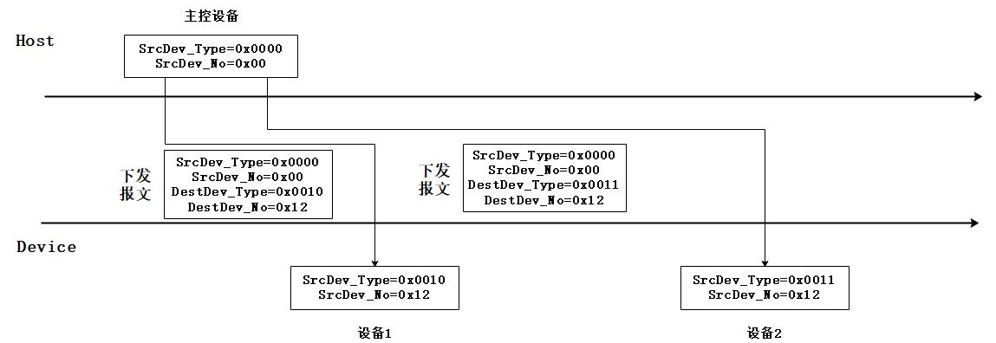
3.2 任务响应
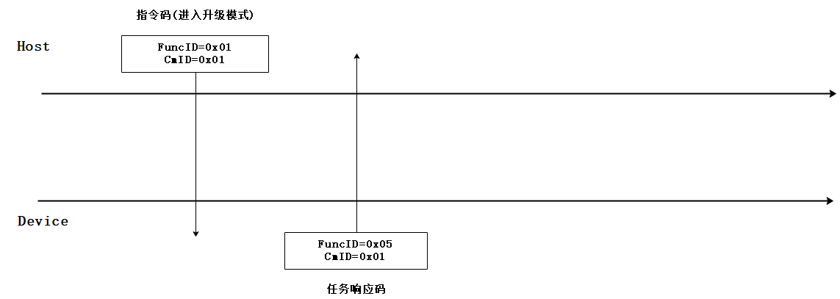
主机发送指令从机确认接收后，需要对任务执行的情况进行响应，其过程如上。

3.3 任务超时未响应（待议）
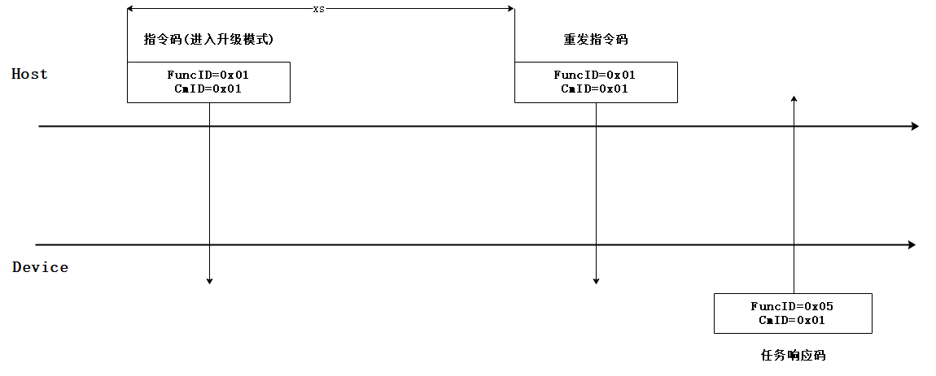
当主机下发任务指令后，从机做出响应，超时未做出任务响应则重新下发该指令具体超时时间由执行任务的特点确定。
3.4 异常响应
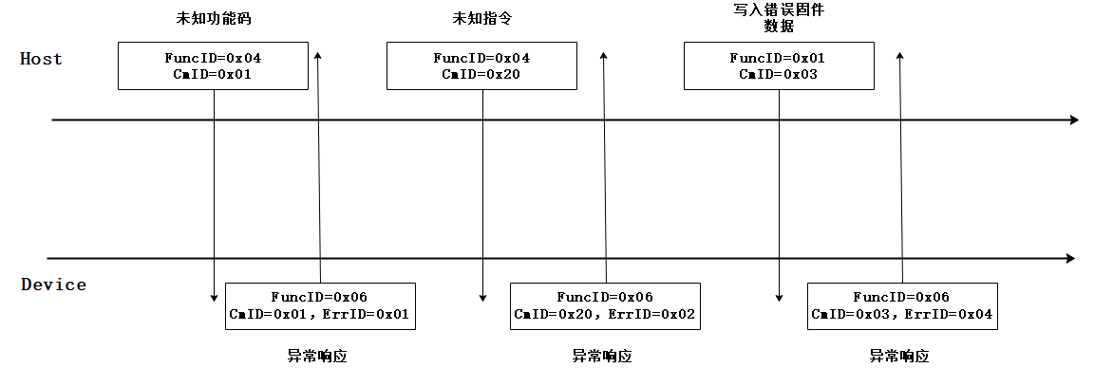

3.5主从连接过程
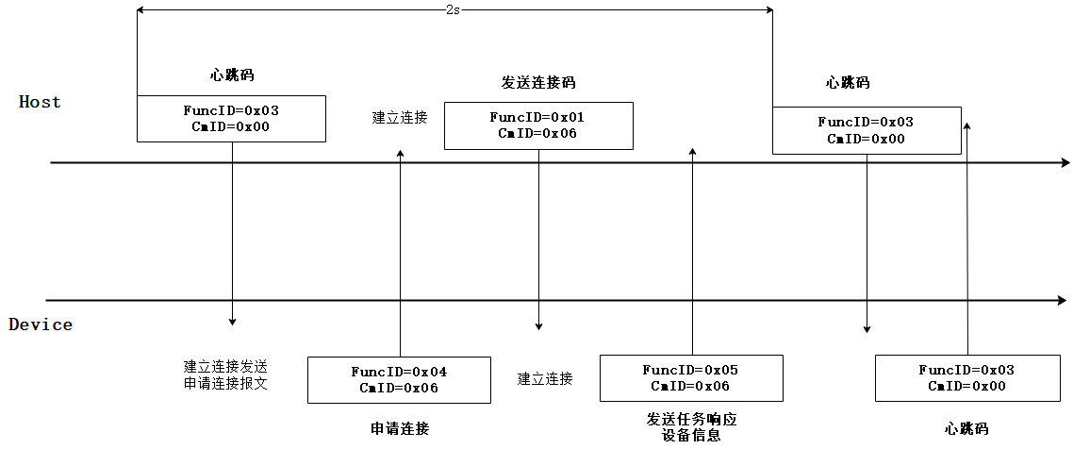
设备上电由主机进行心跳广播，周期2s，从机在接收到主机心跳后定时发送连接申请报文，周期为4s，主机在检测到从机连接申请报文后建立连接并发送连接报文获取从机设备信息，以此加载不同设备的控制协议，主要控制流程如上图，图中发出的报文除了广播报文外均需进行响应，应答过程参考第1点，此处不再在流程图中体现。

3.6主从心跳超时断开重连
主从机建立连接后需要互相发送心跳报文，但其中一方心跳超过6s未正常发出时将断开其连接，待重新检测到心跳后重复连接流程进行连接。
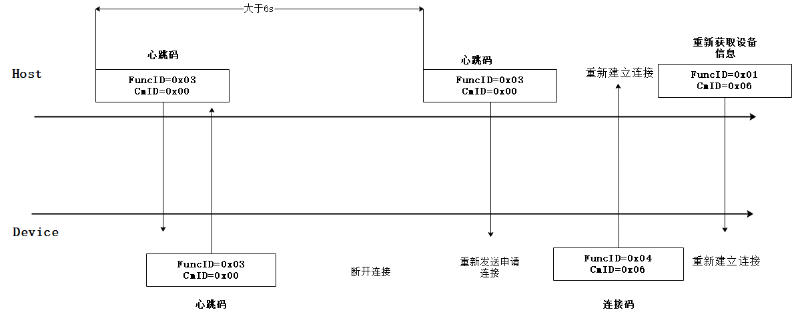

3.7 IAP在线升级流程
3.7.1 上位机发起进入IAP升级模式
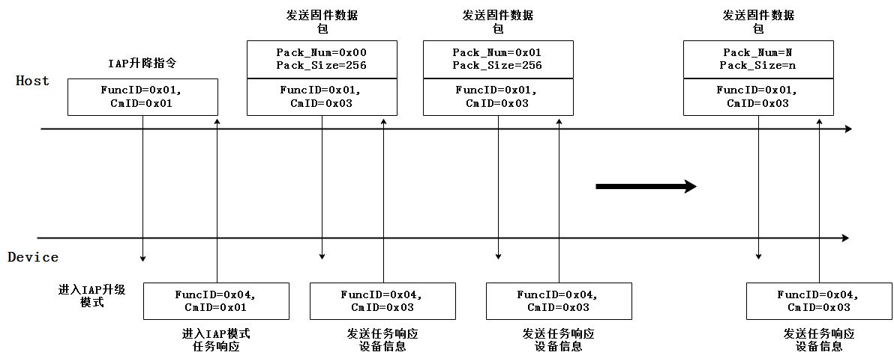
3.7.2固件传送完成
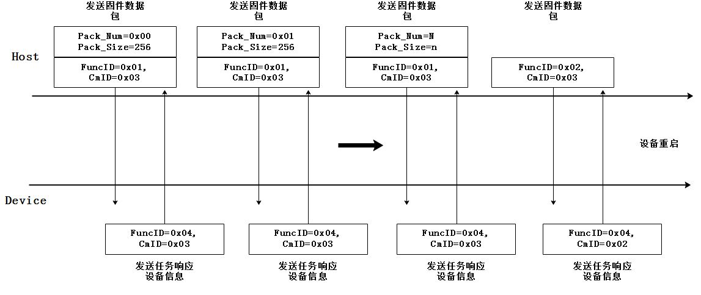
3.7.3固件传送错误
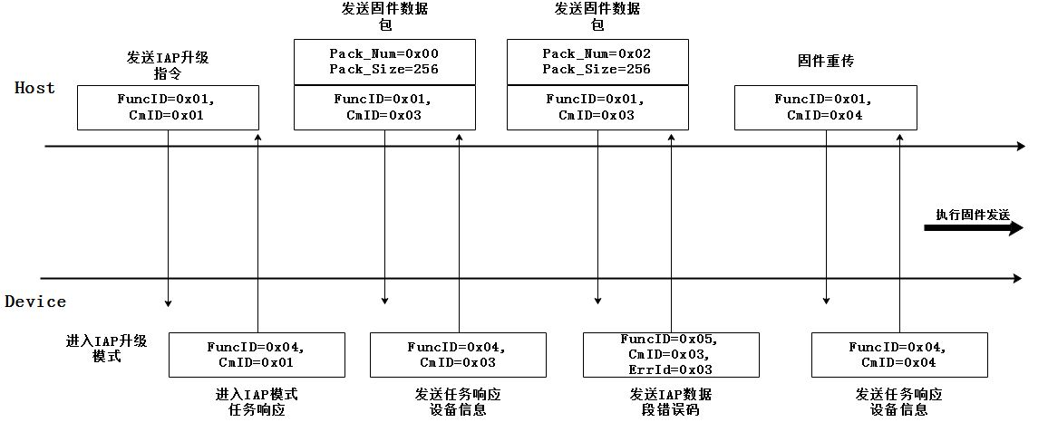

4．指令格式
通讯过程中准从一条指令为一个执行任务，每个执行任务进行任务响应，响应报文中需在功能码中标识该报文为响应报文，指令码保持上位机下发的指令码，用于标识该任务响应时响应的那个操作，具体的指令格式请参考文件《巨米设备通讯协议示例格式》。

